嵌入式手札五

# 实验一：利用TMP模块控制PWM波占空比继而控制小灯的亮暗程度；

## 实验目的：

1、利用TPM模块用来控制PWM波的占空比从而控制小灯的亮度 ；

2、通过UART模块实现输入1-100之间的数字来控制小灯亮暗

3、通过C#编程，实现窗口内滑动滚动条控制小灯的亮度

## 实验环境：

1）PC机一台，KL25开发板一片，导线若干

2) KDS开发环境，VS2017或更高平台

## 实验内容：

### 1）设计串口接收模块UART

#### #1目的：

通过设计串口接收模块来接受输入的亮度值，根据对用的亮度值，改变duty——占空比

#### #2问题：

##### 1）如何正确识别每次输入的亮度值？

@方法：

1）考虑到接受中断一次只能接受一个字节，所以无法很好的区分输入的亮度；所以决定通过前面章节组帧的知识，来进行组帧传输；从符合条件的帧中提取亮度值；（只有满足亮度值范围的帧才会被提取亮度值）

2）通过设置一个静态全局变量conDuty来向TPM2模块中的函数pwm_update(TPM2_CH0, conDuty); 进行duty传值，每次TPM2模块中断都会传入更新后对应的值来更新占空比；

@源码：

**void** **UART1_IRQHandler**(**void**) {

uint_8 ch;

uint_8 flag;

**static** uint_8 buffer[64];

DISABLE_INTERRUPTS;

//获取一个字节的输入

**if** (uart_get_re_int(UART_1)) {

ch = uart_re1(UART_1, &flag);

//调用组帧函数；

**if** (CreateFrame(ch, buffer) != 0) {

//进行条件选择，看看是几位数；

**if** (buffer[1] == 1) {

conDuty = buffer[2]; //进行值传递;

} **else** **if** (buffer[1] == 2) {

conDuty=0;//通过设置for循环来将conDuty递增到满足条件的值

uint_8 count=buffer[2]*10+buffer[3];

uint_8 i=0;

**for**(i;i<count;i++){

conDuty++;

}

} **else** **if** (buffer[1] == 3) {

**if** (buffer[2] == '1' && buffer[3] == '0' && buffer[4] == '0') {

conDuty = 100; //进行值传递;

}

} **else** {

}

}

}

**if** (flag) {

uart_send1(UART_1, ch); //向原串口发回一个字节

}

ENABLE_INTERRUPTS;

}

### 2）设计TPM2模块

#### #目的：

控制UART模块提取的亮度值来设置占空比duty进而控制小灯的亮暗程度；

#### #问题：

##### 1）如何将提取的亮度值传入更新占空比的函数中

@方法：

通过设置一个静态全局变量conDuty来连接TPM2模块和UART模块；在两个模块之间进行占空比的值传递

@源码：

**void TPM2_IRQHandler(void) {**//深入了解中断的内涵

//默认值为100,则表示1S闪一次

**static** **float** duty = 90.0; //静态变量duty（占空比），数值越高，灯越暗

**static** uint_8 Up_Down = 1; //占空比增减标志

**if** (tpm_get_int(1) == 1) //若有TPM1的溢出中断

{

tpm_clear_int(1); //清TPM1的溢出中断标志

pwm_update(TPM2_CH0, conDuty); //PWN更新，注意参数！指明了哪个模块的那个通道！

}

}

### 3）进行C#窗口编程，

#### #目的：实现滑动滚动条控制小灯的亮暗

#### #问题：

##### 1）如何或取滚动条的位置的取值然后进行组帧发送给MCU板进行亮度控制

@方法：1、定义HScrollBar 控件，定义一个字符串进行组成组帧；最后通过发送函数，将字符串发送给MCU板子，来控制小灯；

@源码：//滑动条控制小灯亮度

private void hScrollBar1_Scroll(object sender, ScrollEventArgs e)

{

if (!sci.IsOpen)

{

//状态条进行提示

this.TSSLState.Text += "请先打开串口!";

return;

}

else

{

string str1 = "P";

string str2 = "";

int ex = 0;//存放滑动条的value

ex=hScrollBar1.Value;

if (ex <= 9)

{

str1 += "1";

}

else if (ex < 100)

{

str1 += "2";

}

else

{

str += "3";

}

str2 = ex.ToString();//整型转换为字符串进行组帧

str1 += str2;

str1 += "C";

//组帧成功；

//发送给板子；

PublicVar.g_SendByteArray = new byte[10];

PublicVar.g_SendByteArray =

System.Text.Encoding.Default.GetBytes(str1);//发送消息；

sci.SCISendData(ref PublicVar.g_SendByteArray);

}

}

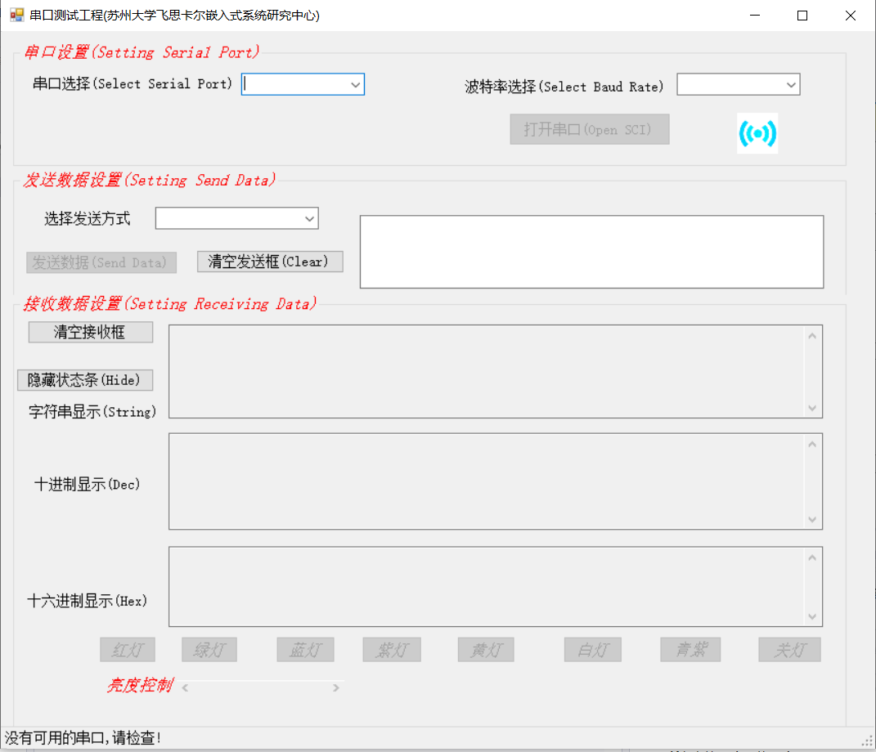

## 实验总结：

1、这次试验初步理解了TPM模块的使用；学习了占空比和小灯亮暗成都之间的关系

2、进一步学习了C#窗口编程里的组件的使用；

3、硬件这方面真的需要花很多时间去学习，我现在学的都只是皮毛而已；